МҮСӘЛІ Маржан Қайратқызы,
Мемлекеттік арнаулы (коррекциялық)
№32 «Еркин» балабақшасының логопеді.
Шымкент қаласы

Кинезиология
Мақса  ты: | Білімдік: | Кинезология – қозғалғыш жаттығулар арқылы зерделі қабілеттерді дамытатын ғылым.
 | Дамытушылық: | Қолдың ұсақ моторикасын дамыту.Негізгі міндеттері: ми сыңарларын, ұсық моторикасын, ес, зейін, ойлау, тілін дамыту.
 | Тәрбиелеушілік: | Логопедті мұқият тыңдауға, өзін - өзі баға дұрыс беруге және өз бетінше жұмыс жасай алуға тәрбиелеу.
Сөздік жұмысы: |  | Жаңа сөздерді пайдалану
Қажетті құрал-жабдықтар,көрнекіліктер: |  | Айна

Оқу қызмет кезеңдері | Логопедтің оқу қызметі | Балалардың оқу қызметі
Мотивациялық-  қозғаушылық | Сәлемдесу  Сәлем сөздің анасы  Сәлеметсіздерме!  Шаттық шеңбер:  Амансың ба, Алтын күн!  Амансың ба, Жер Ана !  Амансың ба, достарым  Сендерді көрсем қуанам! | Балалар дауыстап әдемі өлең жолдарымен амандасады.  Шаттық шеңбер құрау.  Алақандарын ашып, күн нұрын шашқандай болу.  Жылулығымызды барлығына таратайық балалар.
Ұйымдастыру-  іздестіру | Кинезологиялық жаттығуларды балалардың дамуына оң әсер беретінін байқап біз өз тәжербиемізді қолдана бастадық. Мысалы тілінде кемістігі бар балаларға саусақ моторикасын дамытуымыз керек. Ол үшін кинезология жатттығуларында ұсақ моторикасын 7 кешенді жаттығуларды қолданамыз.  «Саусақ амандасады»  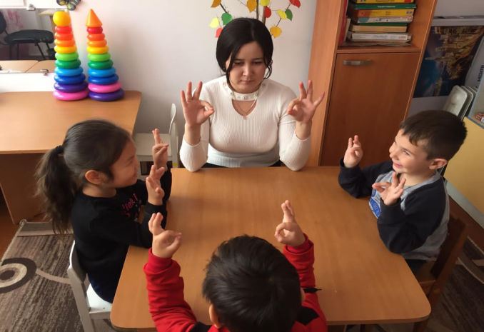  «Сақина»  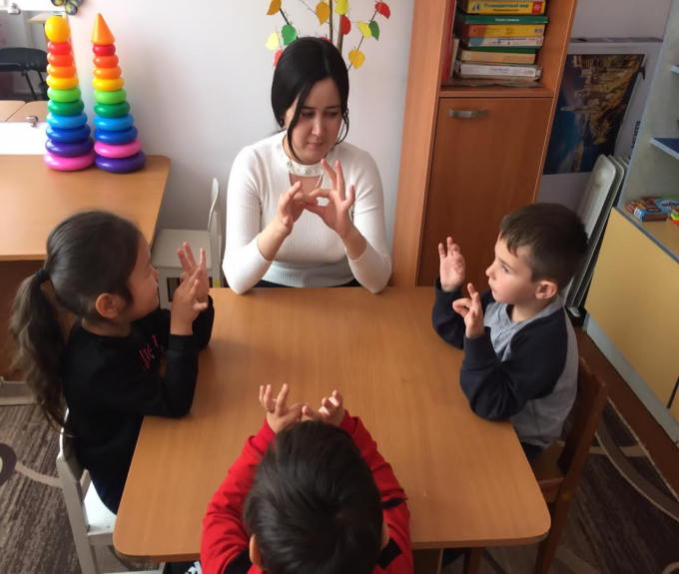  «Жұдырық – қабырға – алақан»  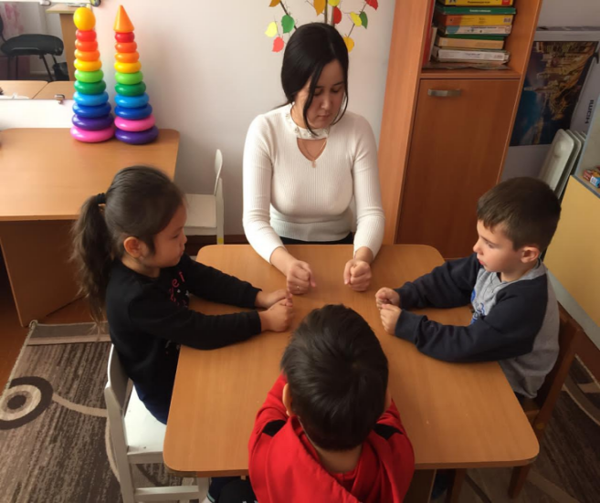  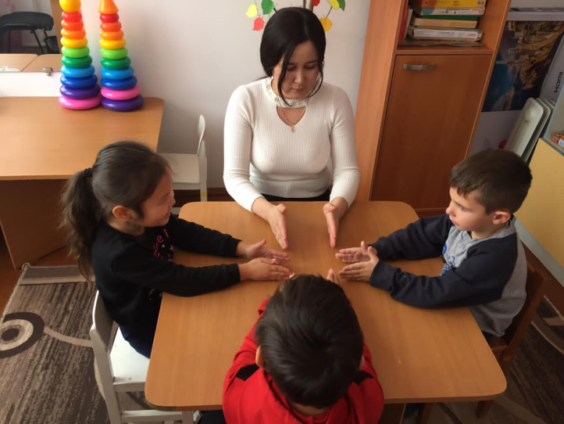  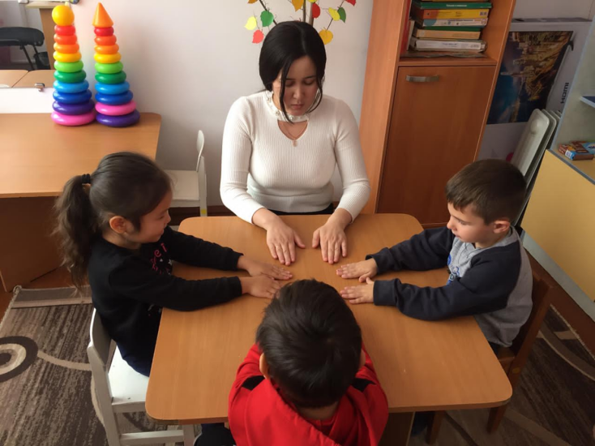  «Лезгинка»  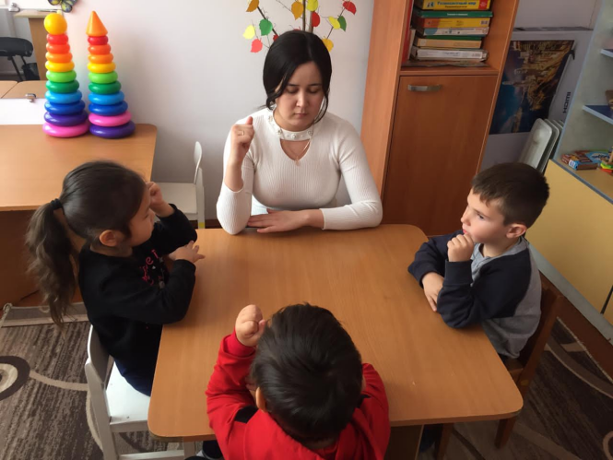  «Құлақ-мұрын»  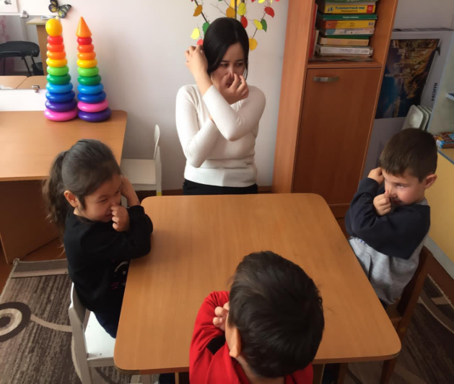  «Қаз-әтеш»  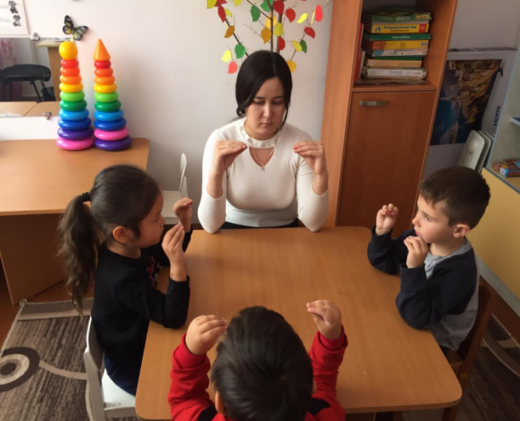  «Капитан»  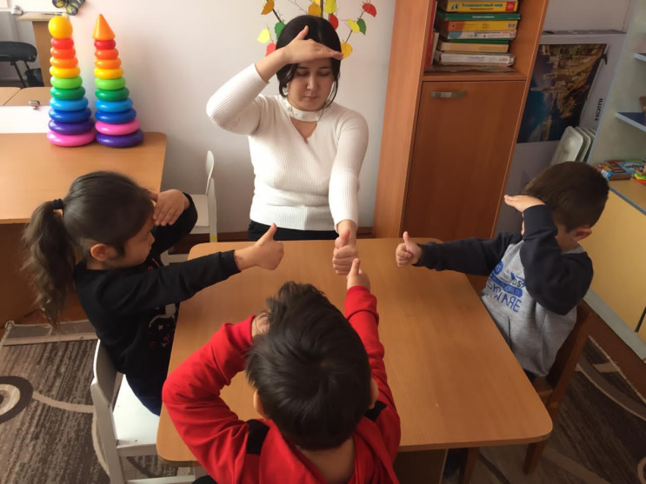  «Қоян-сақина-шынжыр»  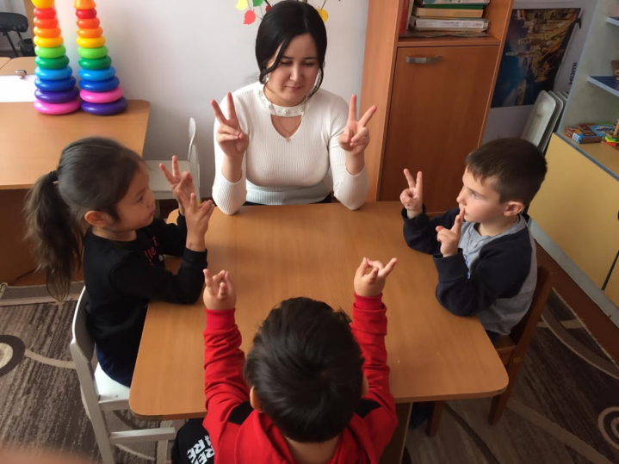  «Домаланған доп»  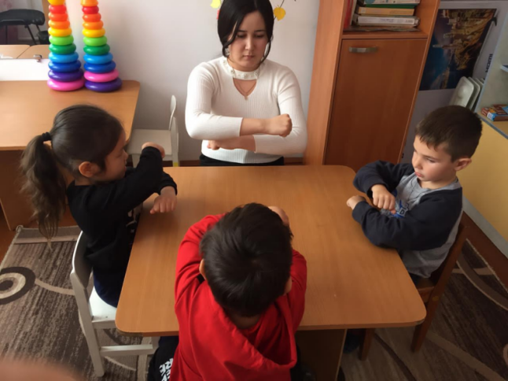 | Бас бармақпен бас бармақ, сұқ саусақпен сұқ саусақ амандасады. Және ары қарай жалғасады.Бастапқыда жай кейін жылдам орындалады.  Қолдардың саусақтары кезекпен және мүмкіндігінше тез, сынақ дәйекті түрде бас бармаққа сұқ саусаққа және ары қарай жалғасады. Тура және кері ретте орындалады.  Балаға қолдың үш жағдайын жазық үстел үстінде көрзетеді. Бір-бірінен айырмашылығы ашқанда алақан, жұмғанда жұдырық, қырынан қабырға болып қалыптынын ажыратады.  Сол қол жұдырығын түйіңіз, жұмған саусақтарды ашып, оң қол алақанымен горизанталды бағытта беттестіріңіз, оң қол мен сол қол жаттығуларын алмастыра жасау.  Кезекпен құлақты, мұрынды оң қол, сол қолды ауыстырып ұстау. Бастапқыда жай, кейін жылдам орындау.  Саусақтарды қаз қалпына, әтеш қалпына, бірінен кейін бірін орындау.Бастапқыла жай, кейін жылдам орындау.  Оң қол капитан. Сол қол күшті. Оң қол мен сол қол кезек-кезек орындалады. Бастапқыда жай, кейін жылдам орындау.  Кезек ретімен бірінен кейін бірі. Бастапқыда жай, кейін жылдам орындау.  Доп домаланған сияқты жылдам алға қарай, жылдам артқа қарай қимыл жасау. Бастапқыда жай, кейін жылдам орындау.
Рефлексивті-  түзетушілік | Балаларды мақтап-мадақтау. Білімдерін қорытындылау. | Балалар қонақтармен қоштасты.
Болжамдағы қорытынды:
Білу керек: | Ұсақ моторика қимылын
Түсінік алуы керек: | Қозғалыс маңыздылығын
Үйренуі керек: | Ұсақ моторика жаттығуларын

